Газета Кеврольских школьников

Школьник №1
2013г.


Что новенького?
За лето наша школа кардинально преобразилась - в ней уютно расположилось структурное подразделение детского сада «Ладушки». Как же живётся самым маленьким обитателям здания, решила выяснить наш корреспондент Кокорина Жанна.
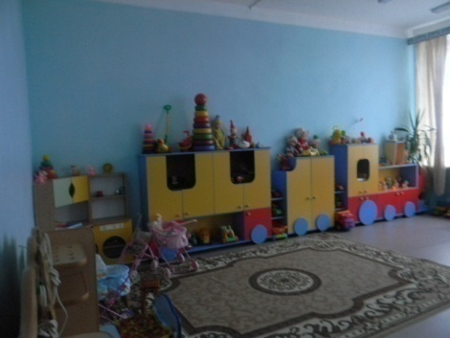
-Любовь Васильевна, были ли трудности по переезду детского сада в нашу школу?
-Трудности ,конечно, были. Много оборудований, например, нужно было установить.
-Есть ли неудобства?
-Неудобство одно, носить еду из столовой.
-Что можете сказать про количество работников?
-Количество работников постоянно менялось. Иногда много, а иногда вообще по два-три человека.
-Как прошёл первый день в новом детском саду?
-Считаем, что хорошо. Дети довольны.
-Много детей посещают сад?
-В основном, 20-21 ребёнок
-Лучше здесь или в старом здании?
-Сравнивать пока рано, проживем год ,тогда и можно будет что-либо говорить. А пока- главное, что детишкам тепло и уютно.
-Вот мы. ваши соседи, мешаем ли?
-Иногда мешаете. Особенно очень хорошо слышно, где кабинет биологии и физики.
Мы зашли в младшую группу.
-Ребята, вам нравится в новом садике?
Ребята все застеснялись, и только 2-3 малыша покачали головой «да».
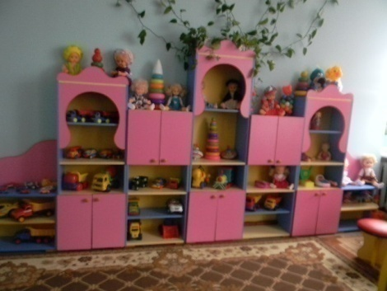
Зашли в старшую группу.
-Ребята, вам нравится в новом садике?
-Да(хором)
-Чем вам нравится?
-Много игрушек (для девочек- особенно кукольный домик Барби), много занятий и спортзал рядом, спальня красивая.
-Где вам лучше?
-Здесь!
-Какие у вас занятия?
-Математика, музыкальное, развитие речи.
-Что на занятиях делаете?
-Делаем аппликации, занимаемся лепкой, рисуем, читаем книжки с картинками.
-Какую последнюю книжку прочитали?
-«Сивка-бурка». (Быстрее всех ответил Саша).
-Что рисуете сейчас?
-Автобус красивый.
-А почему красивый?
-А потому что он везёт детей.
-Вкусно кормят?
-Да.
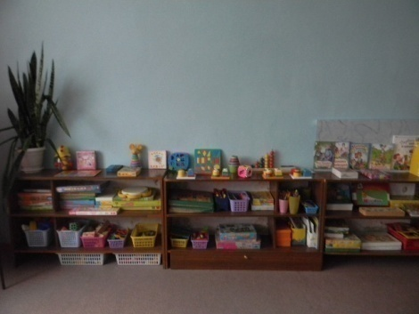
-Что вам нравится?
Ксюша любит манную кашу, рагу с колбасой.
Полина любит молоко, котлеты мясные.
Саше нравится пюре с котлетой и подливкой.
Все любят молочный суп.
-Нравится ли вам площадка при детском саде?
-Да!
-Что вам нравится?
Ксюше нравится спортивный комплекс и песочница.
Артёму нравится машина и спортивный комплекс.
Всем нравятся качели.
-Группа у вас какая?
-Красивая, дружная.

Кокорина Жанна
Новости из начальной школы


Осенняя площадка
Осенний лагерь назывался «Оснянка». Сюда ходили начальные классы, а также ученики 5 и 6 класса .Руководителями являлись Любовь Сергеевна и Анастасия Александровна. Было много интересных игр, таких как «Чай-чай -выручай», «Футбол», «Московские прятки», «Заяц и волк», «Люб ли сосед?», «Третий лишний», а еще они рисовали и смотрели мультфильмы. В последний день лагеря их ждало весёлое развлечение- игра «Большие гонки». Без призов не обошлось. Больше всего им понравилось искать клад. Каждый день им выдавали разные сладости.
Время пробежало очень весело и интересно, поэтому ребята с нетерпением ждут следующую, летнюю площадку,
Фефилова Алёна

Каждая школа живёт своими традициями. Вот и мы не отстаём. За первую учебную четверть, которая пролетела слишком быстро, в нашей школе прошли такие традиционные праздники, как День учителя и День Урожая.
Традиция № 1
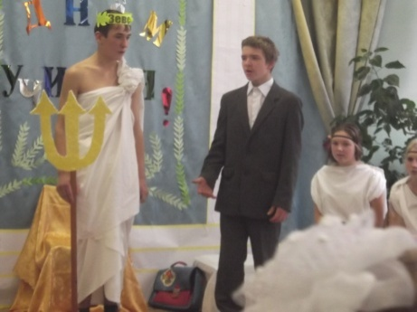
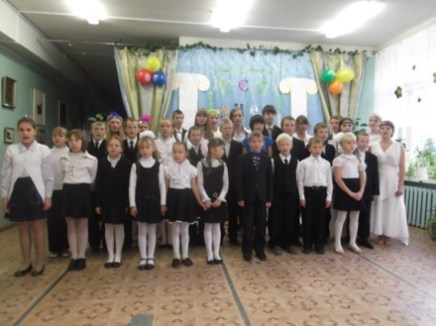
В нашей школе по традиции каждый год проходит День самоуправления. И в этот год нам выпала возможность попробовать себя в роли учителей.
Директором и учителем 6 класс был Чемакин Денис, завучем и учителем 4 класса- Кокорина Жанна. 1-3 класс взяла Таборская Лена, 5 класс- Фефилова Алёна, 8 класс взял Акулов Виктор, ну и 7 класс Царькова Валерия.
Первый и второй урок вели сами учителя, а мы в это время проверяли дневники и занимались другими, не менее важными делами. Начался третий урок и настал наш черёд преподавать и вести классный час.
После уроков всех ждал торжественный концерт. Главных виновников торжества - учителей- чествовали девятиклассники в образе древнегреческих богов и богинь. В лице самого Зевса выступал Чемакин Денис, в роли прекрасных богинь - Таборская Лена, Кокорина Жанна, Фефилова Алёна и Царькова Валерия. Блестяще сыграл роль Умного ученика Акулов Виктор.
Остальные классы приготовили также праздничные номера своим любимым учителям. Начальные классы трогательно исполнили песню " Учительница первая моя ". Пятиклашки продемонстрировали даже свои драматические возможности. Они покусились на самого Шекспира и сыграли сценку " Отелло и Дездемона."Всех рассмешил 6 класс, мальчики выступали в роли девочек. Звездой этого номера был, конечно, очаровательный Фефилов Данил .Они спели песню-переделку " Алло- алло, прекрасная Маркиза." Семиклассники выступал в роли восточных героев. Ребята показали танец, а также познакомили нас с астрологическим прогнозом на весь учебный год. Классный руководитель Акулов Виктор со своими подопечными восьмиклассниками сочинили школьные частушки и с успехом спели для зрителей. Ну а закончили концерт ставшим уже традиционным гимном " Учитель."
В конце дня нас ждал праздничный пирог и весёлая дискотека.
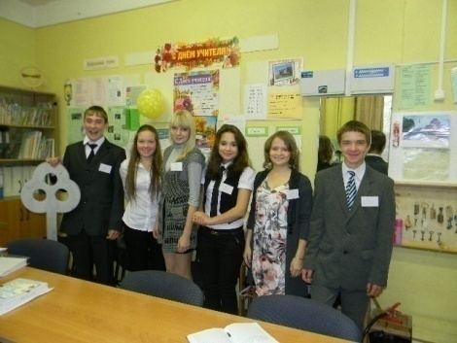
Царькова Валерия

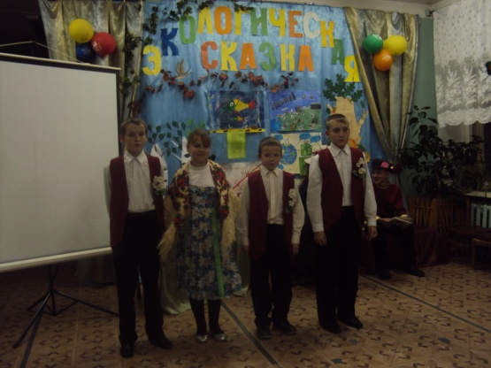
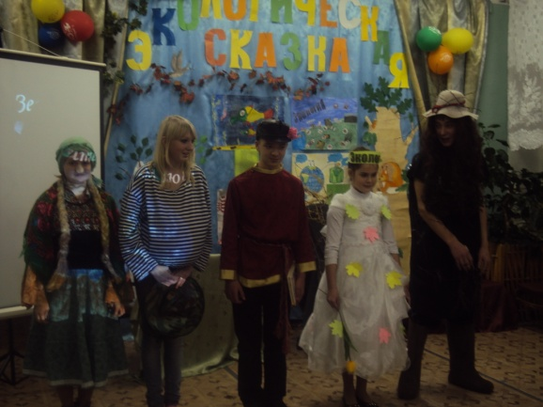
Традиция № 2

День Урожая в этом году был посвящен экологии, поэтому ученики 9 класса показали нам замечательную Экологическую сказку.
Главный герой Вася (в исполнении Акулова Виктора) отправляется в сказочное путешествие по заколдованному лесу. Первыми его встречают здесь лесные нимфы-ученицы 7 класса, которые закружили его в волшебном танце. Ученики 5 класса приветствовали Васю веселыми задорными частушками про экологию. По дороге в лесу Вася попадает к Водяному(Царькова Валерия), где вместе с шестиклассниками(они были пиявками и станцевали заводной танец) обсуждали проблемы водоёма. Вася продолжал свой путь, и вдруг навстречу ему выбежали Бабки Ёжки (в роли очаровательных восьмиклассниц). Они порадовали его современным танцем. Дальше Васе предстоял путь через страшное болото. Там его ожидала встреча с Кикиморой(Кокорина Жанна) или в простонародье, с Кики. Она научила Васю, вместе с ним и нас, зрителей, лесным премудростям. Завершали наш праздник девочки из начальной школы - они исполнили танец с лентами, посвященный Экологии.
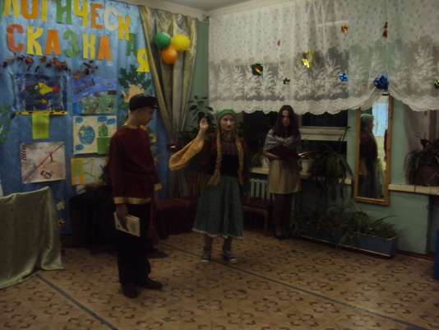
Итогом мероприятия вечером была веселая дискотека.

Таборская Елена


Проба пера

Мечтать , как говорится , не вредно.. Вредно не мечтать !Главное, чтобы это было с пользой …
Вот к чему привели наши мечтания с шестиклашками на уроках русского языка. При изучении темы «Глаголы условного наклонения» ребятам было задано написать миниатюру «Если б я был директором школы…» Представляем вашему вниманию , что из этого вышло.

Если бы я был директором школы, я бы в ней порядок навёл! Купил бы ученикам решебники, чтоб учились все на «5». Книги новые купил бы. Подарил бы им ручки, дневники, тетрадки, карандаши, фломастеры. Учителей бы строгих наказывал, а в конце года медаль бы давал за хорошее обучение.
Но это пока лишь только детская мечта!
Верещагин Николай.
Если бы я был директором школы, я бы выделил только два дня на уроки. Все остальные дни были бы как выходные. Но уроков в эти дни было бы по десять! Один урок пять минут бы длился. Кроме физкультуры… Этот, конечно же, шёл бы минут сорок пять!
Фефилов Данил.
Если бы я был директором школы, я бы сделал перемену побольше, чтобы дети смогли отдохнуть. Дети бы приходили в школу не в 8, а в 9 часов. Заменил бы парты, двери и окна. Замерил бы стулья и парты, чтобы детям удобнее было сидеть. Ввёл бы строгую форму. Если бы я был директором школы, то многое бы изменил, оставил бы только название- школа № 18!
Томилов Роман

Номер подготовили:

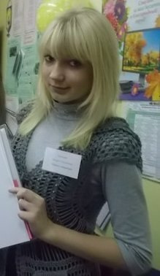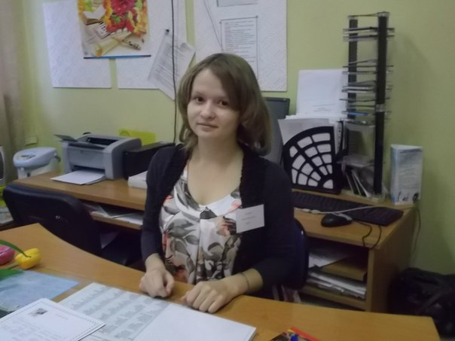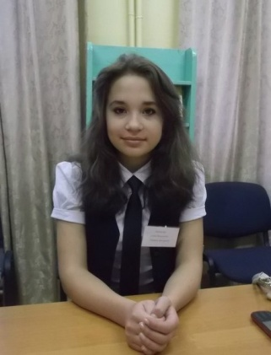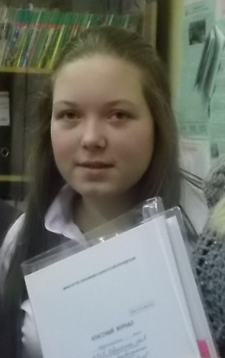
Царькова Кокорина Жанна Таборская Фефилова
Валерия Елена Алёна
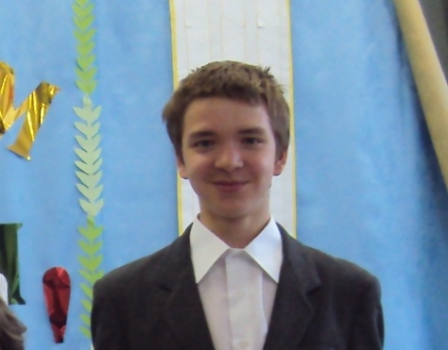

Чемакин Денис Акулов Виктор

Кеврольская школа

